# Kapitel 5 Gestaltung der Oberfläche

## 5.5 Erstellen der Startseite und Einbinden der Benutzermodi

### 5.5.1 Zielsetzung

Jede App benötigt eine Startseite, die es dem Benutzer ermöglicht, eine Auswahl zu treffen, zwischen verschiedenen Seiten und Funktionen zu wechseln und somit den Benutzer empfängt und leitet.

Da die Startseite einen Knotenpunkt für alle Teilanwendungen (Tasten, Kippen, Wischen) darstellt, müssen diese hiermit verknüpft werden.

### 5.5.2 Vorüberlegung

#### 5.5.2.1 Aussehen

Da die Startseite in erster Linie die Navigation zu den verschiedenen Benutzermodi übernehmen soll, werden drei Buttons gebraucht.

Außerdem soll die erste Seite der App natürlich optisch ansprechend wirken, deshalb wäre eine Eröffnungsanimation oder eine einladende Graphik des AirSwimmers von Vorteil.

#### 5.5.2.2 Programmcode

Mit Hilfe der Java-Klasse „Activity“ können die Buttons mit Aktionen belegt werden, die zu den einzelnen Teilfunktionen führen.

Der Programmcode soll in Englischer Sprache erstellt werden.

Außerdem soll für ein Tablet der Größe 10,1 Zoll mit einer Auflösung von 1280 x 800 Pixeln programmiert werden.

### 5.5.3 Vorgehensweise

#### 5.5.3.1 Erstellen der Startseite

##### Konfiguration

Um die Einbindung der Teilfunktionen einfacher zu gestalten, wird ein neues Android Appication Project aufgesetzt („AirSwimmer“) und mit folgenden Einstellungen konfiguriert:

* Minimum Required SDK 🡪 API 7: Android 2.1 (Eclair)
* Target SDK 🡪 API 7: Android 2.1 (Eclair)
* Compile with 🡪 API 7: Android 2.1 (Eclair)

Um Probleme bei der Abwärtskompatibilität zu vermeiden, werden niedrige SDK-Versionen verwendet, damit die App auch auf Endgeräten mit älteren Android-Versionen lauffähig ist.

Die Launcher-Konfiguration wird über ein „Image“ der Form „Circle“ mit der erstellten Graphik gespeist.

Der „Activity-Name“ ist passend dazu „FrontPage“ sowie der zugehörige „Layout Name“ „front_page“ lautet.

##### Layout Erstellung

Im Unterordner „Layout“ kann nun per Drag&Drop das Erscheinungsbild der Startseite, wie in der Vorüberlegung angesprochen, erstellt werden. Diese setzt sich aus folgenden Komponenten zusammen:

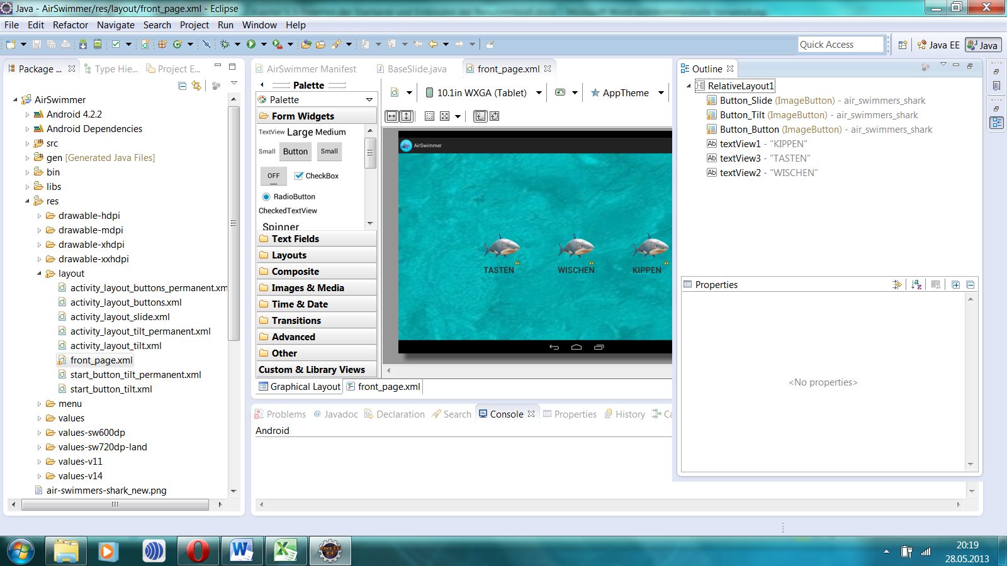

Abbildung 1  
Komponenten des Layouts der Startseite

Die Buttons werden je nach Funktion mit einem String beschriftet.

Nach Erstellen der Buttons befindet sich für jeden Button ein Codeblock in der xml-Datei. Dieser wird jeweils um folgende Codezeile erweitert, damit der Benutzer diesen Button tatsächlich anklicken kann.

android:onClick=*"onButtonClick"*

Außerdem wird ein passender Hintergrund gewählt, der das „AirSwimmer-Thema“ aufgreift   
und die Buttons werden in ihrer Größe und Ausrichtung auf die Maßen eines Tablets ausgerichtet.

#### 5.5.3.2 Einbinden der Teilfunktionen

##### Layout und Source-Code einbinden

Durch Erzeugen neuer xml-Dateien („activity_layout_buttons“, „activity_layout_wipe“ und „activity_layout_tilt“) im Unterordner „Layout“ und einfügen des bereits vorhandenen Codes für die Modi, sind die Layouts der Unterfunktionen nun Bestandteil des Hauptprogramms.

Dasselbe Vorgehen findet auch für den Source-Code im Unterordner „src“ statt, mit neuen Java-Dateien („Activity_Buttons“, „Activity_Wipe“ und „Activity_Tilt“).

Diese Funktionen müssen nun im AndroidManifest unter „Application“ als Knoten hinzugefügt werden:  
  
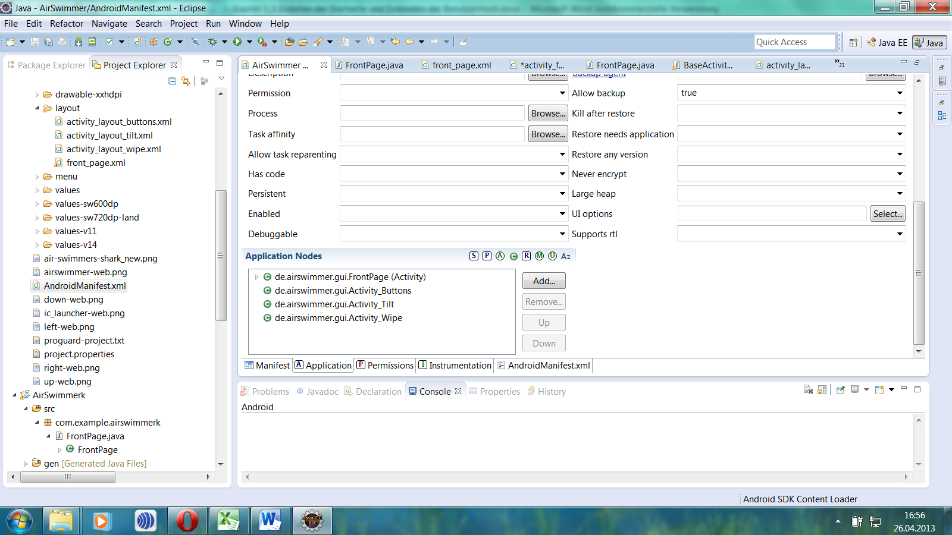

##### Funktion programmieren

Da durch den Buttonklick zu der jeweiligen Funktion gewechselt werden soll, wird der Source-Code der Startseite um switch-case Anweisungen erweitert:

// What will happen when you click on a button

**public** **void** onButtonClick(View view){

**switch**(view.getId()){

**case** R.id.*Button_Buttons*:

startActivity(**new** Intent(**this**, Activity_Buttons.**class**));

**break**;

**case** R.id.*Button_Tilt*:

startActivity(**new** Intent(**this**, Activity_Tilt.**class**));

**break**;

**case** R.id.*Button_Wipe*:

startActivity(**new** Intent(**this**, Activity_Wipe.**class**));

**default**:;

}

Insgesamt muss beachtet werden, dass alle Namenskonflikte aufgelöst werden, alle zusätzlich genutzten Pakete ebenfalls implementiert werden und alle eingefügten Graphiken in das neue Projekt eingepflegt werden.

### 5.5.4 Ergebnis

Der Benutzer gelangt mit Hilfe dieser App nun über die Startseite hin zu den Teilfunktionen (Tasten, Wischen, Kippen) und kann somit den AirSwimmer steuern.